生物倫理
4. 基因工程

  - 預期學習成果

課程結束時，學生將能夠：
- 明白基因工程的涵義，以及基因工程在農業及食品業、醫藥、研究及娛樂等多方面的應用。
- 評估基因工程對我們日常生活的影響。
- 分析在基因工程發展中所產生的道德問題。
- 應用不同的道德理論對基因工程進行道德判斷。

*已有知識：規範倫理學、道德的本質、道德原則、道德推理、行為理論、價值與美德理論（參考「新高中倫理與宗教課程支援教材：必修部分 倫理學 單元一﹕規範倫理學」）

  - 導言

基因工程是對DNA（即透過指導蛋白合成而發揮作用的基因信息載體）或其他核酸分子進行人為操控、改造及重組，以改造生物或生物群。基因工程所產生的生物稱為基因改造生物。這種技術發明於上世紀七十年代，過去三十年間在農業及食品業、醫藥、研究及娛樂等各範疇迅速發展。

基因工程的發展及其於動植物及人類身上的應用在全球激起了巨大的道德爭議。世界衞生組織（世衞）提供的資料顯示，「瑞士是全球唯一一個對未來基因工程進行投票的國家，接近三分之二的國民反對以公投禁止基因工程。」

在本課程中，學生需評估基因工程對我們日常生活的影響，分析基因工程發展過程中所帶來的道德問題，特別是在基因改造食物及在人類基因工程方面所帶來的道德問題。

參考資料：
- Beauchamp, T.L. (et al.) (2008). Contemporary Issues in Bioethics. USA: Thomas Higher Education.
- Shannon, T.A. (1997). An Introduction to Bioethics. New York: Paulist Press.
- http://en.wikipedia.org/wiki/Genetic_engineering
- http://www.globalchange.com/geneticengin.htm
- http://www.who.int/genomics/public/patientrights/en/

  - 教與學過程
建議教學時間：4課時

  - 基因工程的定義
  - 上課前，教師請學生（可分組）在超市中尋找一些基因改造食物和非基因改造食物，並在情況容許下進行拍照/在互聯網下載圖片。
  - 學生在課堂上展示發現所得。
  - 教師提問，「假如你知道該食物經過基因改造，這會影響你的購買決定嗎？為什麼會，為什麼不會？」
  - 教師逐一展示（或拿出）基因改造食物（參看圖1-6），問學生是否會食用。學生需要作出解釋。
  - 教師請學生完成「工作紙一：甚麼是基因工程？為甚麼有基因工程？」之後，教師讓學生進行投票並安排課堂討論。

  - 基因改造食物的爭議

2.1. 教師播放（必要時播放兩次，或指示學生在上課前觀看／告訴學生搜尋類似的中文影片）以下三個影片，請學生完成「工作紙二：基因改造食物與你」，之後檢查學生的答案。
- 「如何創造基因改造生物？」（How Are GMOs Created?） （~5分鐘），網址為https://www.youtube.com/watch?v=2G-yUuiqIZ0
- 「有關基因改造食物的十個令人憂慮的事實」（10 Worrying Facts About Genetically Modified Food）（~3分鐘），網址為https://www.youtube.com/watch?v=OB_0OLKGMpQ
- 「基因改造生物—謬論及與真相」（Genetically Modified Organism (GMO) - Myths and Truths）（~6分鐘），網址為https://www.youtube.com/watch?v=M_ztZGbLEJ0
2.2. 基因改造食物論壇－教師將學生分成六組，每組扮演以下其中一個角色：(a) 消費者；(b) 基因改造食物製造商；(c) 環保人士；(d) 農民；(e) 科學家；(f) 宗教領袖。學生可參考工作紙二內的資料，或課後蒐集其他資料，準備匯報。之後由教師（或指定的學生）主持論壇。討論時，學生可利用「工作紙三：基因改造食物論壇」做筆記並相互評估。

3. 人類基因工程
3.1. 教師播放（必要時播放兩次）影片 ‘Human Genetic Engineering’ (~8分鐘)，網址為https://www.youtube.com/watch?v=dKBfxoPnT7g，然後請學生每兩人一組完成「工作紙四：人類基因工程」。
3.2. 教師安排課堂討論。

- 總結及學生的自我評估
  - 教師與學生重溫「基因工程」課題的學習要點。
  - 請學生歸納所學到的知識，以及完成「工作紙五：概要及自我評估」，藉以評估學習成果。

圖1：基因改造大豆

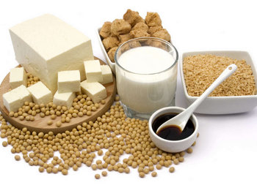
http://www.nutricion.pro/general/consejos-nutricionales-para-alergia-a-la-caseina/

經基因改造的大豆可抵抗除草劑。於2007年，全球過半大豆作物（58.6%）經過基因改造。

參考資料：
http://consciouslifenews.com/gmo-alert-top-10-genetically-modified-foods-avoid-eating/
http://www.gmo-compass.org/eng/grocery_shopping/crops/19.genetically_modified_soybean.html

圖2：魚基因改造的番茄和草莓
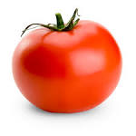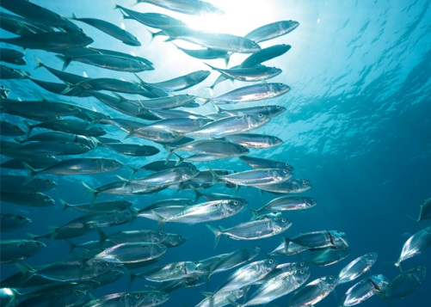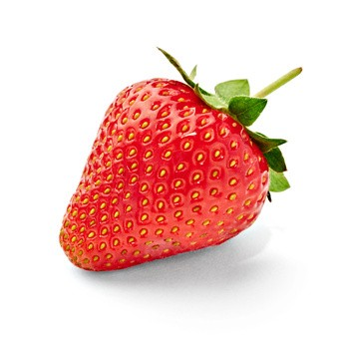

基因工程將北極魚的基因注入番茄和草莓內以抵抗霜凍。素食者也許難以接受含有動物基因的植物。

參考資料：http://thegreendivas.com/2011/06/10/waiter-theres-a-fish-in-my-tomato-a-gmo-story/
圖3： 蠍子椰菜

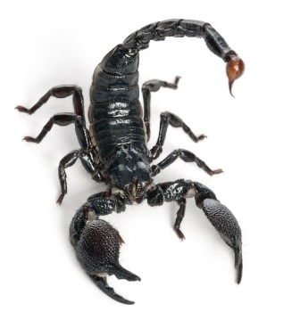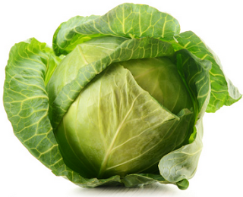
基因工程將蠍子尾部的有毒基因與椰菜結合在一起。這些經過基因改造的椰菜可殺滅毛蟲。

參考資料：http://www.globalchange.com/geneticengin.htm
圖4：基因改造三文魚
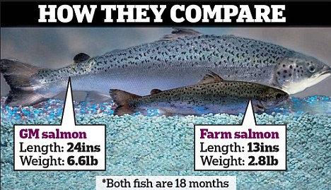
*同樣18個月大
養殖三文魚
長度：13吋
重量：2.4磅

基因改造三文魚
長度：24吋
重量：6.6磅
比較
https://www.google.com.hk/search?q=GM+salmon&espv=2&biw=999&bih=514&tbm=isch&imgil=FatNbN5fhVQCzM%253A%253BXGAA7yGout_G-M%253Bhttp%25253A%25252F%25252Fwww.bluechannel24.com%25252F%25253Fp%2525253D23564&source=iu&pf=m&fir=FatNbN5fhVQCzM%253A%252CXGAA7yGout_G-M%252C_&usg=__79umyAac_4S5xqGuLmINv8jgmzE%3D&dpr=1&ved=0CDIQyjc&ei=mLMkVcDNNMLt8gWt8IGQDA#imgrc=sQDDj5g7QSWqkM%253A%3BNXZaRXMOCu8X0M%3Bhttp%253A%252F%252Fscienceprogress.org%252Fwp-content%252Fuploads%252F2011%252F09%252Fgmo_salmon_compare.jpg%3Bhttp%253A%252F%252Fscienceprogress.org%252F2011%252F09%252Fthe-gmo-salmon-struggle%252F%3B468%3B269

相關的生物技術公司表示基因改造了一種魚，其生長速度是普通魚的兩倍，從而可以加快應市和更快賺取更多錢。

參考資料：http://www.foodandwaterwatch.org/food/genetically-engineered-foods/stop-frankenfish/
圖5：「絲」滑蜘蛛山羊奶

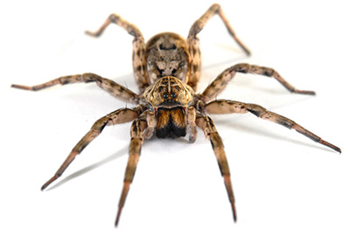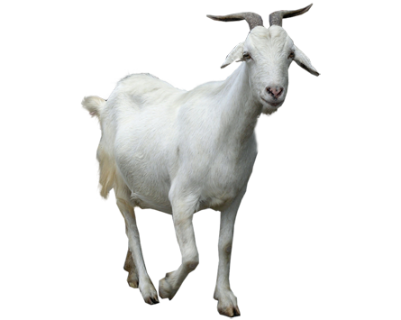
基因工程創造出一種含蜘蛛基因的山羊，可產出「絲滑」的羊奶。除用於增加飲品的順滑口感外，科學家亦利用蜘蛛網蛋白製造避彈衣。

然而，猶太教的拉比或穆斯林領袖認為這樣的牛奶在他們的宗教上屬於不潔淨／被禁止。

參考資料：
http://www.globalchange.com/geneticengin.htm
http://thegreendivas.com/2011/06/10/waiter-theres-a-fish-in-my-tomato-a-gmo-story/
http://219greenconnect.com/wp-content/uploads/2013/10/GMO-food-Controversy.pdf
圖6：多腿翼的雞隻
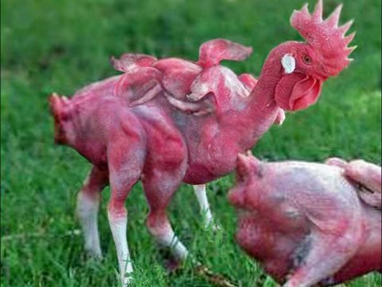
http://www.businessinsider.com/kfc-mutant-chickens-are-not-real-2014-2
（非實圖。在2014年，Facebook和Twitter上廣泛流傳肯德基使用長滿四肢的變異雞隻傳言。
Read more: http://www.businessinsider.com/kfc-mutant-chickens-are-not-real-2014-2#ixzz3Y1TM3t2T）

理論上，基因工程是能夠創造出多腿翼的雞隻，應付不斷增長的雞隻消費需求。

參考資料：http://www.globalchange.com/geneticengin.htm

工作紙一：甚麼是基因工程？為甚麼有基因工程？

閱讀以下資料，回答下列問題。

「基因工程」的定義

基因工程是對DNA（即透過指導蛋白合成而發揮作用的基因信息載體）或其他核酸分子進行人為操控、改造及重組，以改造生物或生物群。基因工程所產生的生物被人們稱為基因改造生物。這種技術發明於上世紀七十年代，過去三十年間在農業及食品業、醫藥、研究及娛樂等各範疇迅速發展。

農業及食品業—基因改造食物自二十世紀便已問世。引入新基因的原因包括：提高產量、增強作物對傳染病和病蟲害的抵抗力，或是注入額外營養素及維他命。一些常見的基因改造食物包括：牛奶、大豆、粟米、馬鈴薯、稻米、木瓜、番茄、芥花籽油等。

醫藥—基因工程已廣泛應用於醫藥範疇。胰島素及人體生長激素為最初的兩類商業藥品。基因工程亦應用於其他治療癌症、免疫力缺陷、心臟病等的藥品或療法。此外，基因工程亦適用於疫苗及使用DNA技術創造的人工移植器官。另外，當檢測到異常基因時，使用基因治療作預防及治療亦日益普遍。

研究—基因工程揭開了自然科學的全新篇章。多種生物的基因及其他基因資料被轉換為用以存儲及改造的細菌，並在此過程中創造基因改造細菌。細菌價廉、易於生長、無性系、繁殖迅速、相對容易轉化，並可儲存於攝氏零下80度的環境。一組獨立基因可儲存於細菌內，為研究及實驗提供無限供應。

娛樂—新事物例如發光寵物、薰衣草色康乃馨、藍色玫瑰、生物藝術等均可為潮流追隨者生產。

螢光魚  http://www.thatpetplace.com/aquarium-livestock/glofish#!glofish | 發光小貓  http://www.livescience.com/15994-glow-dark-cats-aids-virus-research.html | 生物藝術  http://en.wikipedia.org/wiki/BioArt

參考資料：
http://en.wikipedia.org/wiki/Genetic_engineering
http://en.wikipedia.org/wiki/GloFish
http://gmoinside.org/gmo-timeline-a-history-genetically-modified-foods/
http://global.britannica.com/EBchecked/topic/228897/genetic-engineering
http://recipes.howstuffworks.com/5-common-genetically-modified-foods.htm http://www.infoplease.com/cig/biology/dna-technology-applications.html

你認為以下哪些範疇值得發展基因工程？為甚麼值得或為甚麼不值得？
範疇 | 值得發展程度  5= 非常值得  1= 完全不值得 | 原因
農業及食品業 | 5 4 3 2 1
醫藥 | 5 4 3 2 1
研究 | 5 4 3 2 1
娛樂 | 5 4 3 2 1

工作紙二：基因改造食物與你
任務一：
觀看影片「如何創造基因改造生物？」（How Are GMOs Created?），網址為https://www.youtube.com/watch?v=2G-yUuiqIZ0，然後回答問題。

1. 基因改造食物（例如基因改造木瓜）有甚麼好處？

任務二：
觀看影片「基因改造食物的十個令人憂慮的事實」（10 Worrying Facts About Genetically Modified Food），網址為https://www.youtube.com/watch?v=OB_0OLKGMpQ，然後回答問題。

2.基因改造食物有甚麼壞處？

任務三：
觀看影片「基因改造生物—謬論與真相」（Genetically Modified Organism (GMO) - Myths and Truths），網址為https://www.youtube.com/watch?v=M_ztZGbLEJ0，然後回答問題。

3. 以下哪些是反對基因改造食物的理由？
*使用以下詞彙填充。部分詞彙可多次使用。

種子 | 可生物降解 | 無法控制的
營養成分 | 植物病害 | 作物表現
引起過敏的 | 化學養殖的 | 養分
礦物燃料 | 食物供應 | 環境
溫室氣體 | 基因突變 | 安全研究
資源分配 | 除草劑

贊成基因改造食物的理由 | 反對理由
提高作物產量 | 基因改造作物不會增加固有產量。部分基因改造除草劑殺死土壤中的天然(1) 和 生物，導致出現(2) .
降低農民成本 | 農民須為基因改造的(3) 及(4) 支付更多成本。
減少除草劑／殺蟲劑的使用 | 事實上，基因改造導致除草劑／殺蟲劑的使用量增加。部分基因改造除草劑（例如「Roundup」除草劑）不能如宣稱的那樣(5) ，甚至「對環境有害」
基因工程是一種安全有益的過程，是植物自然繁殖的延伸 | 外來基因注入植物的DNA，是一種以實驗室為基礎的技術。  這是一個(6) 過程，因為注入點很隨意，並可能破壞植物的基因構造。  進行基因工程時出現的(7) 可能導致眾多無法預計的變化，例如：  - (8) 欠佳  - 更改食物的 (9)  - 毒害及(10) 影響  - 對(11) 造成不可預見的影響。
基因改造是一種應對氣候變化的解決方案 | 基因改造無助解決日益惡化的全球問題。基因改造作物與其他(12) 作物一樣耗用大量能源，這是因為他們主要依賴由(13) 製成的除草劑。此外，他們還依賴釋放(14) 的氮肥。
基因改造生物有助節省能源，這是由於「免耕法」減少拖拉機運作次數 | 研究顯示，儘管免耕法確實減少農耕次數，但生產使用於基因改造作物的(15) 仍會消耗大量能源。
基因改造可改善世界飢餓問題 | 基因改造無助改善世界飢餓問題，不會保護我們的(16) 安全。  並無基因改造作物可增加固有產量。  世界飢餓人群實質上是(17) 問題。
基因改造生物安全無害 | 由於獨立研究者被禁止在其研究中使用基因改造作物，因此並無有關基因改造生物的(18) 的結論。

工作紙二：基因改造食物與你
（教師參考資料）

任務一：
觀看影片「如何創造基因改造生物？」（How Are GMOs Created?），網址為https://www.youtube.com/watch?v=2G-yUuiqIZ0，然後回答問題。

1.基因改造食物（例如基因改造木瓜）有甚麼好處？
- 抵禦細菌／病毒（疾病）、蟲害、雜草及旱災；
- 減少使用對環境有害的殺蟲劑；
- 提供更好的營養；
- 提高作物產量，向消費者提供穩定的食物供應；
- 降低消費者成本；
- 提高食物品質

任務二：
觀看影片「有關基因改造食物的十個令人憂慮的事實（10 Worrying Facts About Genetically Modified Food），網址為https://www.youtube.com/watch?v=OB_0OLKGMpQ，然後回答問題。

基因工程：世界上最大的騙局？
https://www.youtube.com/watch?v=1H9WZGKQeYg (英文版)

https://www.youtube.com/watch?v=doxTzjCQ5Ds (中文字幕)

2. 基因改造食物有甚麼壞處？
- 由蠍毒製成的殺蟲基因滲入椰菜中，或會危害消費者健康。
- 研究顯示，食用基因改造食物的動物誘發癌症的風險較高，後代更可能無法生育。
- 消費者可能沒有選擇食物的知情權。在美國，食品架上70%的食物含有基因改造生物，但大多數並無標示。
- 基因改造食物與部分人類疾病存在直接聯繫，例如莫吉隆斯症（一種皮下出現昆蟲爬行感覺的疾病）、過敏症、胃部出血或畸形。
- 基因改造生物會對環境造成無法預見的長期不良影響，因為野生的異花授粉種子是無法控制的。

任務三：
觀看影片「基因改造生物—謬論與真相」（Genetically Modified Organism (GMO) - Myths and Truths），網址為https://www.youtube.com/watch?v=M_ztZGbLEJ0，然後回答問題。

3. 一些反對基因改造食物的理由
*使用以下詞彙填空。部分詞彙可使用不止一次。

種子 | 可生物降解 | 無法控制的
營養成分 | 植物病害 | 農產量
引起過敏的 | 化學養殖的 | 養分
礦物燃料 | 食物供應 | 環境
溫室氣體 | 基因突變 | 安全研究
資源分配 | 除草劑

贊成基因改造食物的理由 | 反對理由
提高作物產量 | 基因改造作物不會增加固有產量。部分基因改造除草劑殺死土壤中的天然(1) 養分和生物，導致出現(2) 植物病害。
降低農民成本 | 農民須為基因改造的(3) 種子和(4) 除草劑支付更多成本。
減少除草劑／殺蟲劑的使用 | 事實上，基因改造導致除草劑／殺蟲劑的使用量增加。部分基因改造除草劑（例如「農達」(Roundup)除草劑）不能如宣稱的那樣(5) 可生物降解，甚至「對環境有害」
基因工程是一種安全有益的過程，是植物自然繁殖的延伸 | 外來基因注入植物的DNA，是一種以實驗室為基礎的技術。  這是一個(6)無法控制的過程，因為注入點很隨意，並可能破壞植物的基因構造。  進行基因工程時出現的(7) 基因突變可能導致眾多無法預計的變化，例如：  - (8) 農產量欠佳  - 更改食物的(9) 營養成分  - 毒害及(10) 引起過敏的  - 對(11) 環境造成不可預見的影響。
基因改造是一種應對氣候變化的解決方案 | 基因改造無助解決日益惡化的全球問題。基因改造作物與其他(12) 化學養殖的作物一樣耗用大量能源，這是因為他們主要依賴由(13) 礦物燃料製成的除草劑。此外，他們還依賴釋放(14)溫室氣體的氮肥。
基因改造生物有助節省能源，這是由於「免耕法」減少拖拉機運作次數 | 研究顯示，儘管免耕法確實減少農耕次數，但生產使用於基因改造作物的(15) 除草劑仍會消耗大量能源。
基因改造有助改善世界飢餓問題 | 基因改造無助改善世界飢餓問題，不會保護我們的(16) 食物供應安全。並無基因改造作物可增加固有產量。  世界飢餓問題實質上是(17) 資源分配問題。
基因改造生物安全無害 | 由於獨立研究者被禁止使用基因改造作物進行研究，因此並無有關基因改造生物的(18) 安全性研究結果。

工作紙三：基因改造食物論壇

仔細聽取論壇發言人的觀點／擔憂，簡要記下他們的觀點，並在下表中分析他們的立場。
角色 | 對基因改造食物的立場 | 觀點／擔憂 | 挑戰題（選擇性回答）  從義務論／效益主義觀點批判
消費者 | 贊成／反對
基因改造食物生製造商 | 贊成／反對
環保人士 | 贊成／反對
農民 | 贊成／反對
科學家 | 贊成／反對
宗教領袖 | 贊成／反對

同學互評
 | 同學互評（3=出色，2=一般，1=欠佳）
 | 消費者 | 製造商 | 環保人士 | 農民 | 科學家 | 宗教領袖
立場明確 | 3 2 1 | 3 2 1 | 3 2 1 | 3 2 1 | 3 2 1 | 3 2 1
觀點有說服力 | 3 2 1 | 3 2 1 | 3 2 1 | 3 2 1 | 3 2 1 | 3 2 1
例子充分 | 3 2 1 | 3 2 1 | 3 2 1 | 3 2 1 | 3 2 1 | 3 2 1
合乎邏輯 | 3 2 1 | 3 2 1 | 3 2 1 | 3 2 1 | 3 2 1 | 3 2 1
準確使用道德理論 | 3 2 1 | 3 2 1 | 3 2 1 | 3 2 1 | 3 2 1 | 3 2 1

工作紙四：人類基因工程

觀看影片「人類基因工程」（Human GeneticEngineering），網址為https://www.youtube.com/watch?v=dKBfxoPnT7g，然後回答以下問題：

或：

人類基因解碼
https://www.youtube.com/watch?v=7_FnMS1ocOs (中文字幕)

Discovery《人類基因解碼》剪輯版
https://www.youtube.com/watch?v=UaWiAvNqoYU (中文字幕)

    - 試想象，一個可以選擇子女特徵（如頭髮和眼睛的顏色／身高／體型／智力／患病機率／記憶／繁殖數量）的世界。你願意生活在那樣的世界嗎？為甚麼？

- 從影片及就你所知，基因工程在以下各方面有何利弊？
方面 | 利 | 弊 | 挑戰題（選擇性回答）  道德立場
- 設計嬰兒
- 基因選擇
- 性別選擇
- 特徵選擇

基因治療
社會經濟差異
軍事用途
延長人類壽命

其他（請說明）：

- 你同意將基因工程應用在人類身上嗎？請說明，並使用道德理論支持你的觀點。

工作紙四：人類基因工程
（教師參考資料）

觀看影片「人類基因工程」（Human GeneticEngineering），網址為https://www.youtube.com/watch?v=dKBfxoPnT7g，然後回答以下問題：

    - 試想象，一個可以選擇子女特徵（如頭髮和眼睛的顏色／身高／體型／智力／患病機率／記憶／繁殖數量）的世界。你願意生活在那樣的世界嗎？為甚麼？

  - 從影片及就你所知，基因工程在以下各方面有何利弊？
方面 | 利 | 弊 | 自選挑戰題  道德考量
- 設計嬰兒  - 基因選擇  - 性別選擇  - 特徵選擇 | - 父母有權「設計」他們的子女。  - 人類整體將日益完美。 | - 人類將日益單一化。  - 嘗試設計嬰兒是在扮演上帝。  - 如果人類成功改造基因，那麼個人的成功將不再值得敬佩，因為成功不屬於他們，而是屬於科技成果。 | - 誰又能說甚麼才是最好的特徵呢？  - 由父母選擇子女的特徵合乎道德嗎？
基因治療 | - 細胞工程可用於修復導致不治及致命疾病（例如嚴重複合型免疫缺乏症）的缺陷基因  - 可治愈因基因突變引起的疾病（例如唐氏綜合症／阿茲海默症） | - 會導致超級疾病  - 會導致無法預計的後果及不良影響。例如我們可改造老鼠基因，提高其記憶，但同時老鼠會對疼痛更敏感。這個結果同樣會發生在人類身上。 | 基因改造嬰兒的出生可能是為了拯救另一個子女。以這種目的來設計人類合乎道德嗎？
社會經濟差異 | 富人可讓他們的子女更聰明／健壯。 | 社會經濟差異會分化基因組別，產生歧視。 | 如果在未來社會中出現基因分類，是否公平合理呢？
軍事用途 | 為了禦敵，可以改造士兵眼睛的基因，以便他們在黑暗中發現敵人的紅外線。 | 在軍事範疇發展基因工程我會導致重大傷亡。 | 改造人類基因來為軍隊服務合乎道德嗎？
延長人類壽命 | 改造基因可令人類以更好的身體條件享受長壽的人生。 | - 人口過多及資源短缺  - 會導致出現新的人種 | 誰有權決定一個人應該活多久？
其他（請說明）：

例如：複製人（將在下一章節討論）

  - 你支持將基因工程應用在人類身上嗎？請說明，並使用倫理學理論支持你的觀點。

工作紙五：概要及自我評估—基因工程

寫下本單元的學習重點。
- 基因工程的定義
1.

2.

3.

4.

5.

- 基因改造食物的爭議
1.

2.

3.

4.

5.

- 人類基因工程
1.

2.

3.

4.

5.

評估你的學習情況（請填上「」號）
 | 非常好 | 好 | 一般 | 欠佳
- 基因工程的定義
- 基因改造食物的爭議
- 人類基因工程

你希望進一步了解「基因工程」單元中的甚麼問題／範疇？

